UBND QUẬN HÀ ĐÔNG
TRƯỜNG MN KIM ĐỒNG
KẾ HOẠCH GIÁO DỤC PHỐI HỢP PHỤ HUYNH
KHỐI 3 TUỔI
THỜI GIAN TỪ 27/4/2020 ĐẾN NGÀY 1/5/2020
(Phụ huynh chủ động thời gian hướng dẫn con tại nhà. Rất mong các bậc phụ huynh chụp lại các sản phẩm của con hoặc hình ảnh trẻ học tại nhà gửi cho các cô để sau khi đi học các cô sẽ sử dụng các hình ảnh này động viên, khen ngợi và giáo dục trẻ về ý thứchọc tập )
TÊN HOẠT ĐỘNG | CÁCH TIẾN HÀNH
Giáo dục kỹ năng sống  Rửa tay đúng cách  - Mục đích  + Trẻ có kỹ năng rửa tay thuần thục  + Tạo cho trẻ thói quen vệ sinh hàng ngày trước khi ăn và sau khi đi vệ sinh, những lúc tay bẩn.  + Chuẩn bị:  - Video quy trình rửa tay  - Khăn ướt sạch cho trẻ.  - Chậu đựng khăn bẩn. | 1. Cha mẹ cho trẻ xem clip theo đường link, https://www.youtube.com/watch?v=qePxVYkH9e0  2. Trò chuyện với trẻ.  - Khi nào con cần phải rửa tay?  - Vì sao mình phải rửa tay thường xuyên ?  - Nếu không rửa tay, tay bẩn thì mình sẽ thế nào?  - Khi tay bẩn mình có được đưa tay lên mắt và miệng không ?  - Khi tay bẩn mình có được cầm thức ăn để ăn không?  3. Trẻ thực hiện  - Cha/ mẹ cùng con thực hành cách rửa tay
Âm nhạc: NDTT- NH bài: Finger family  NDKH: Dạy hát: Khuôn mặt cười  + Mục đích:  - Trẻ nhớ tên bài hát, nhạc nước ngoài  -Trẻ thuộc lời bài hát, hát đúng giai điệu bài hát khuôn mặt cười  - Nói được tên bài nghe hát và dạy hát | - Nghe hát : Finger family  - Cha mẹ giới thiệu tên bài nghe hát cho trẻ(sau đó cho trẻ nghe 3 - 4 lần)  - Cho trẻ nghe lần 1  - Trẻ nghe lại lần 2. Hỏi trẻ tên bài hát  - Lần 3 cho trẻ nghe giai điệu bài hát (Nhạc không lời)  - Hỏi trẻ giai điệu bài hát như thế nào ? (Vui tươi, nhộn nhịp....)  - Cho trẻ nghe lại bài hát 1 lần nữa (khuyến khích trẻ lên vận động cho bài hát)  2. Dạy hát bài: Khuôn mặt cười  - Giới thiệu tên bài hát, tên tác giả (Nhạc nước ngoài)  - Cha mẹ hát lần 1 cho trẻ nghe: không nhạc  + Hỏi trẻ tên bài hát tên tác giả  - Cha mẹ hát lần 2 cho trẻ nghe (có nhạc đệm)  - Giảng giải nội dung bài hát: Nói về những khuôn mặt xinh tươi luôn nở nụ cười vui vẻ  - Cha mẹ hát lần 3: Có nhạc (có thể làm động tác minh họa cho bài hát đẻ gây hứng thú cho trẻ)  - Cho trẻ hát theo cha mẹ 2-3 lần. Chú ý sửa sai cho trẻ (cho trẻ hát lại cả câu có từ trẻ hát sai)  - Cha mẹ nời trẻ đứng lên biểu diễn tự nhiên giống ca sĩ nhé.

BÀI TẬP NHẬN BIẾT SỰ KHÁC NHAU RÕ NÉT VỀ
CHIỀU CAO CỦA 2 ĐỐI TƯỢNG

* Làm quen với toán
- Mục đích
+ Trẻ xác định được sự khác nhau rõ nét về chiều cao của 2 đối tượng
+ Trẻ phát âm rõ ràng: Cao hơn,thấp hơn

- Chuẩn bị:
+ Các hình có chiều cao khác nhau.
+ Bài tập tô màu nhận biết sự khác nhau rõ nét về chiều cao của 2 đối tượng
+ Bút chì, sáp màu
* Phụ huynh hỏi trẻ lần lượt theo yêu cầu của bài cái cây nào cao hơn, ngôi nhà nào thấp hơn
* Nếu Phụ huynh có điều kiện in bài tập, yêu cầu con khoanh tròn vào cái cây cao hơn và ngôi nhà thấp hơn
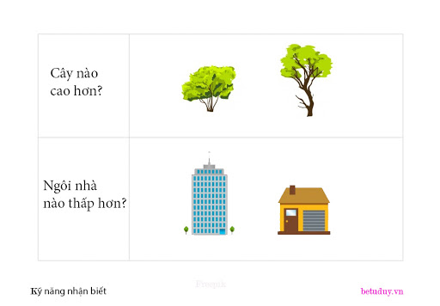

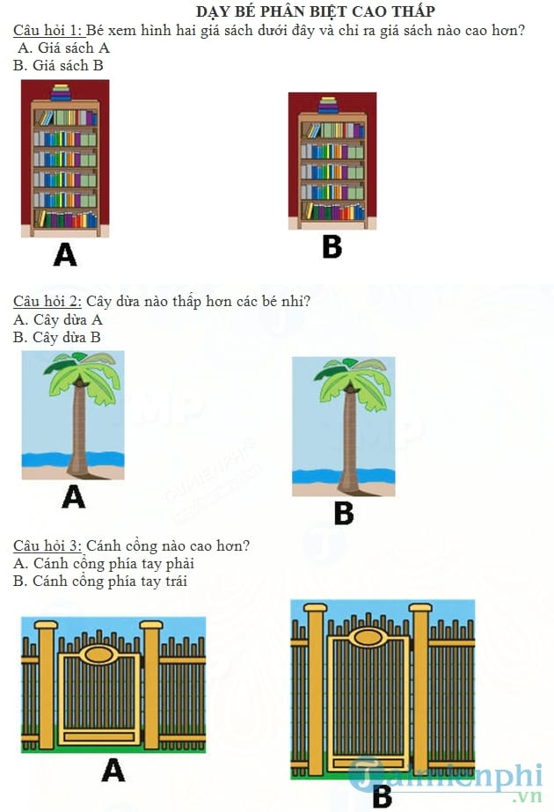

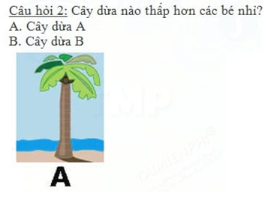
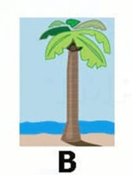

* Tạo hình: Vẽ con gà
- Mục địch
- Trẻ biết cầm bút bằng tay phải, biết phối hợp các nét cong tròn, nét xiên, chấm để tạo hình con gà con
- Rèn kỹ năng tô màu, sắp xếp bố cục của bức tranh.
Chuẩn bị:
+ Tranh gợi ý cho trẻ quan sát, giấy A4
+ Bút sáp màu
* Phụ huynh hãy hướng dẫn trẻ vẽ theo các bước nhé. Sau đó tô màu cho con gà để bức tranh được
6
hoàn chỉnh
